Frei … im Leiden dir zu begegnen
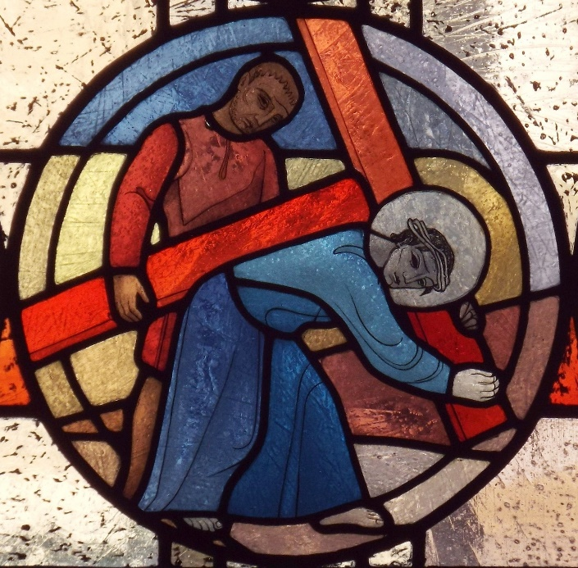
Einer geht mit,
schaut nicht weg,
hilft das Kreuz zu tragen,
lässt sich ein auf das Leid,
das andere Jesus zufügen.

Heute will ich dieser Eine, diese Eine sein, die mitgeht und Leid lindert, da, wo ich bin.

Frei sein … und aus der Menge der Zuschauer heraustreten
Frei sein … und mich einmischen, wo es nötig ist
Frei sein … und mich dem zuwenden, der mein Nächster ist
Frei sein … und die Dunkelheiten in mir selbst ertragen

Frei sein … und auf Ostern zugehen
Frei sein … und Jesus vertrauen, der vom Dunkel ins Licht geht
Frei sein … und mich von ihm verwandeln lassen

